Методика проведения занятий по узелковому крашению повторяющихся узоров

Приёмы узелкового крашения позволяют посредством простых и доступных каждому воспитаннику операций, независимо от его художественной подготовки, включиться в процесс творчества по созданию нового рисунка росписи ткани.
Узелковое крашение даёт возможность воспитаннику:
- Ощутить на практике возможности предоставляемые тканью, как материалом для росписи;
- Почувствовать на практике смешение каких красок даёт наиболее интересные цветовые эффекты, а каких – создаёт на ткани непривлекательные цвета и цветосочетания;
- Провести каждому экспериментальную работу по получению различных вариантов росписи;
- Разработать и быстро осуществить собственный алгоритм действий по обработке ткани с целью создания своего собственного рисунка;
- Быстро проверить правильность этого алгоритма в достижении того или иного эффекта росписи;
- Оценить творческую деятельность других воспитанников и использовать её результаты в своей работе (элемент коллективного творчества);
- Почувствовать себя создателем нового.
Узелковое крашение способствует развитию наблюдательности и фантазии, стимулирует воспитанника к оценке своей деятельности.

Занятие начинается с просмотра воспитанниками образцов узелкового крашения.
Затем педагогом демонстрируются и объясняются некоторые способы складывания и обмотки ткани для получения повторяющихся узоров на больших площадях и варианты окраски в один или два этапа.
Каждый воспитанник вслед за педагогом проделывает аналогичные операции с целью получения того же, что и у педагога, рисунка.
На следующем этапе воспитанникам предоставляется время для самостоятельной работы по складыванию, обмотке и окрашиванию.
Воспитанники могут:
- Использовать предложенные варианты складывания и обмотки ткани, но с окраской в различные цвета, в том числе и в несколько этапов;
- Использовать те же варианты, но изменить плотность обмотки ткани, тем самым получить дополнительные и, часто неожиданные, результаты окраски;
- Придумать собственные варианты обмотки и окраски с сохранением предложенных вариантов складывания ткани.
- Придумать собственные варианты складывания и обмотки ткани;

Просматривая полученные образцы, воспитанник выбирает способ обработки ткани, который потом использует при работе над сувениром.

Способы складывания и обмотки ткани для получения повторяющихся узоров
1 способ
1.сложить длинный узкий кусок ткани пополам в длину,
2.начиная с одного конца полученного двойного прямоугольника, гармошкой загибаются прямоугольные треугольники,
3.полученный многослойный равнобедренный треугольник, начиная от вершины к основанию, «присобрать» и плотно обмотать ниткой - получится «куколка».

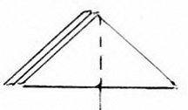
нить обмотки

4.каждый угол «куколки» равномерно собрать в складки и обмотать отдельно
по 2-3 раза,
5.окрасить промежутки ткани между намотанными нитями.
2 способ
1.сложить длинный узкий кусок ткани пополам в длину,
2.начиная с одного конца полученного двойного прямоугольника, гармошкой загибаются прямоугольные треугольники до получения многослойного равнобедренного треугольника,
3.вершину первого слоя треугольника загнуть внутрь, совместив одну из сторон треугольника с основанием,
4.вершину второго слоя треугольника также загнуть внутрь, совместив другую сторону треугольника с основанием и т.д.

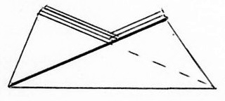

5. середину сложенной ткани равномерно собрать в сборки и плотно обмотать ниткой – получается «куколка»,
6.каждый угол «куколки» равномерно собрать в складки и обмотать отдельно
по 2-3 раза,
7.окрасить промежутки ткани между намотанными нитями,
8. после первого окрашивания можно сделать симметричные обмотки ещё в нескольких местах и окрасить «куколку» вторично (окраска в два этапа).
3 способ
1.сложить длинный узкий кусок ткани пополам в длину,
2.начиная с одного конца полученного двойного прямоугольника, гармошкой загнуть прямоугольные треугольники до получения многослойного равнобедренного треугольника,
3.вершину каждого слоя треугольника загнуть внутрь, совместив сторону треугольника с основанием,
4. полученный многослойный треугольник от вершины к основанию равномерно собрать в сборки и плотно обмотать ниткой – получается «куколка»,

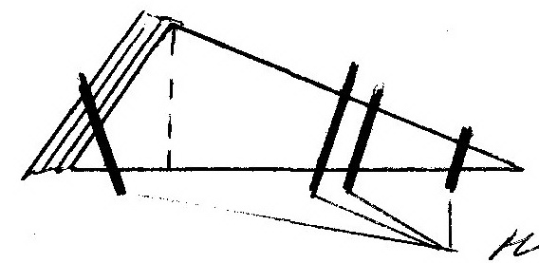
нити обмотки
5.каждый угол «куколки» равномерно собрать в складки и обмотать отдельно
по 2-3 раза,
6.окрасить промежутки ткани между намотанными нитями.
7.после первого окрашивания можно сделать симметричные обмотки ещё в нескольких местах и окрасить «куколку» вторично (окраска в два этапа).
Получаемые варианты окраски ткани по предложенным алгоритмам могут выглядеть так:

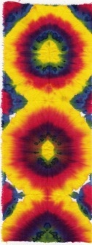

Результаты, полученные воспитанниками по собственным алгоритмам обмотки и окраски тканей с сохранением предложенных вариантов складывания:

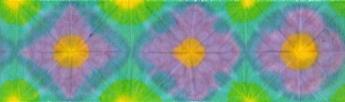

Результаты окраски тканей по придуманным воспитанниками алгоритмам складывания, обмотки и окраски:

